**Test strategy** is a high level document which defines the approach for software testing. It is basically derived from the Business Requirement document. It is kind of static document which sets the standards for testing so not updated often.

**Test plan** is derived from SRS (Software Requirement Specification). The main goal of test plan is to include all the details related to testing such as what to test, when to test, how to test and who will be the tester. Test plan is often not updated but if there is some new feature or change is introduced then it has to be updated accordingly.

**Стратегія тестування** - це документ високого рівня, який визначає **підхід до тестування програмного забезпечення**. В основному це випливає з документа "Бізнес вимоги". Це свого роду статичний документ, який **встановлює стандарти для тестування** і часто не оновлюється.

**Тест План -** походить від SRS (специфікації **вимог** до програмного забезпечення). Основна мета плану тестування полягає в тому, щоб **включити всі деталі, пов'язані з тестуванням, такими як тестування, тестування, тестування та те, хто буде тестувальником.** План випробувань часто не оновлюється, але якщо з'являється якась нова функція або зміна, то її потрібно оновлювати відповідно.

**Test plan** contains:

1. **Test plan ID:**This is a unique ID which defines the test plan. It can be a number or name or mix of both, as per the convenience.
2. **Test environment:**This section defines what kind of environment is needed for the testing to carry out. For e.g. in device testing, usually a virtual set up is made to test emergency calling.
3. **Features to be tested/Not tested:**This will have all the details about the features which tester needs to test and what are the feature which are not tested (may be because it is not yet implemented or not tested for that particular release).
4. **Entry/Exit criteria:** These are the terms which define when to start or stop the testing. Standards will be defined under test strategy and followed by testers in test plan.
5. **Status:**Whether a test case is passed or failed or not tested, all these test results are included in test plan with a proper reason.
6. **Types of testing:** The types of testing required such as regression, functional, non-functional, stress etc. are defined and then executed by the respective tester.

**Тест план містить:**

1. Тест план ID: це унікальний ID, який визначає план тесту. Це може бути номер або ім'я або поєднання обидва, відповідно до зручності.

2. Cередовище тестування. У цьому розділі визначено, який тип середовища потрібний для тестування. Наприклад, (in device testing, usually a virtual set up is made to test emergency calling.) У тестуванні пристрою, як правило, створюється віртуальний набір для перевірки екстрених викликів.

3.( Features to be tested/Not tested: ) Технічні характеристики, що підлягають тестуванню / Неперевірені: всі подробиці про функції, які тестувальник повинен протестувати, а також про те, яка функція не тестована (може бути, тому що вона ще не реалізована або не тестована для цього конкретного випуску) .

4. Критерії початку / закінчення: це умови, які визначають час початку чи зупинки тестування. Стандарти визначатимуться в рамках стратегії тестування, а потім - у плані тестування.

5. Статус: незалежно від того, вдалий чи невдалий тестовий тест, або всі тести не були перевірені, усі ці результати тесту включаються до плану тестування з належною причиною.

6. Види випробувань: визначені типи випробувань, такі як регресія, функціональні, нефункціональні, акцент тощо, потім виконуються відповідним тестером.

**Difference between Test Plan and Test Strategy**

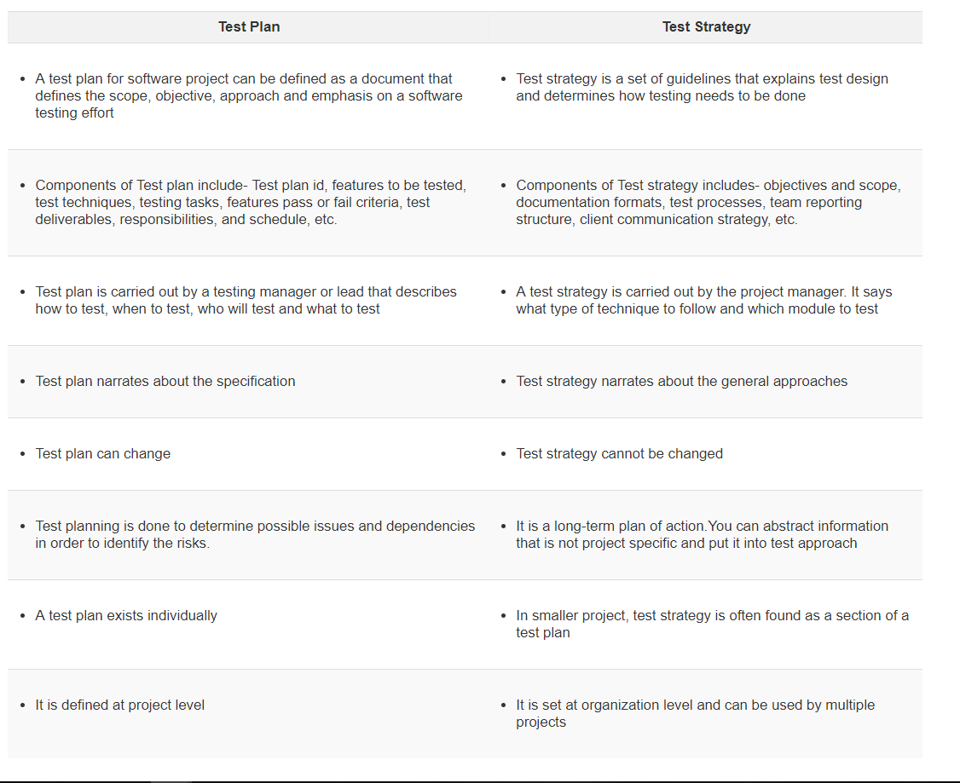

### **Components of a Test Plan Document**

| **Items in a Test Plan Template** | **What do they contain** |
| --- | --- |
| **Scope =>** | Test scenarios/Test objectives that will be validated. |
|  |  |
| **Out of scope =>** | Enhanced clarity on what we are not going to cover |
|  |  |
| **Assumptions =>** | All the conditions that need to hold true for us to be able to proceed successfully |
|  |  |
| **Schedules =>** | Test scenario prep |
|  | Test documentation- test cases/test data/setting up environment |
|  | Test execution |
|  | Test cycle- how many cycle |
|  | Start and end date for cycles |
|  |  |
| **Roles and Responsibilities =>** | Team members are listed |
|  | Who is to do what |
|  | module owners are listed and their contact info |
|  |  |
| **Deliverables =>** | What documents(test artifacts) are going to produce at what time frames |
|  | What can be expected from each document |
|  |  |
| **Environment =>** | What kind of environment requirements exist |
|  | Who is going to be in charge |
|  | What to do in case of problems |
|  |  |
| **Tools =>** | For example: JIRA for bug tracking |
|  | Login |
|  | How to use JIRA |
|  |  |
| **Defect Management =>** | Who are we going to report the defects to |
|  | How are we going to report |
|  | What is expected- do we provide screenshot? |
|  |  |
| **Risks and Risk Management =>** | Risks are listed |
|  | Risks are analyzed- likelihood and impact is documented |
|  | Risk mitigation plans are drawn |
|  |  |
| **Exit criteria =>** | When to stop testing |

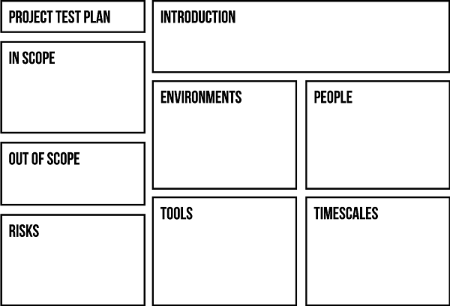

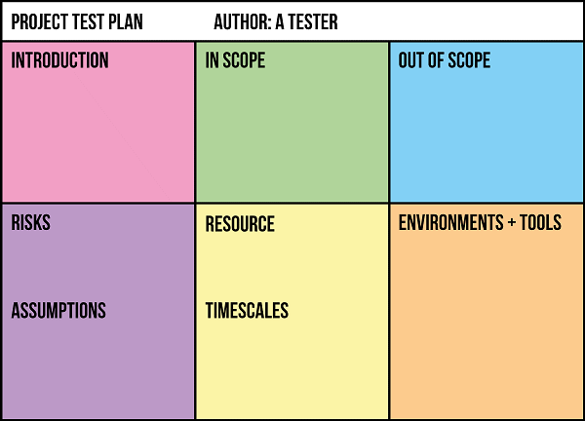

https://www.softwaretestinghelp.com/how-to-write-test-plan-document-software-testing-training-day3/